Итоги мониторинга малого и среднего предпринимательства за 2018 год.

Мониторинг субъектов малого и среднего предпринимательства на территории муниципального образования г. Саяногорск осуществлялся на основе данных по Сплошному федеральному статистическому наблюдению за деятельностью субъектов малого и среднего предпринимательства 2015 года, данных Федеральной налоговой службы, отдела экономики и развития Администрации муниципального образования г.Саяногорск.
На территории муниципального образования г.Саяногорск по состоянию на 01.01.2019 года осуществляют деятельность 2153 субъектов малого и среднего предпринимательства, что меньше на 3,6% аналогичного периода прошлого года. Из них 1673 субъектов зарегистрированы в качестве предпринимателей без образования юридического лица и КФК, 480 юридических лиц.

Количество субъектов предпринимательства по категориям
Таблица 1
Год | Всего, ед. | Юридические лица, ед. |  |  |  | Индивидуальные предприниматели, ед.
Год | Всего, ед. | Микро | Малые | Среднее | Всего | Микро | Малые | Среднее | Всего
2018 | 2153 | 447 | 31 | 2 | 480 | 1655 | 18 | 0 | 1673

В таблице 2 представлена отраслевая структура распределения малого и среднего предпринимательства по видам экономической деятельности. Наибольшее количество субъектов малого и среднего предпринимательства заняты следующими видами деятельности: оптовая и розничная торговля – 39,3%, обрабатывающие производства – 8,5%, строительство – 8,2%.

Отраслевая структура малого и среднего предпринимательства
по видам экономической деятельности
Таблица 2
сельское хозяйство, охота и лесное хозяйство, % | добыча полезных ископаемых,% | обрабатывающие производства,% | Строительство,% | оптовая и розничная торговля; ремонт автотранспортных средств, мотоциклов, бытовых изделий и предметов личного пользования,% | транспорт и связь,% | финансовая деятельность,% | операции с недвижимым имуществом, аренда и предоставление услуг,% | предоставление прочих коммунальных, социальных и персональных услуг,% | Прочие,%
2,6 | 0,5 | 8,5 | 8,2 | 39,3 | 8,0 | 1,6 | 6,9 | 8,5 | 15,9

Диаграмма1
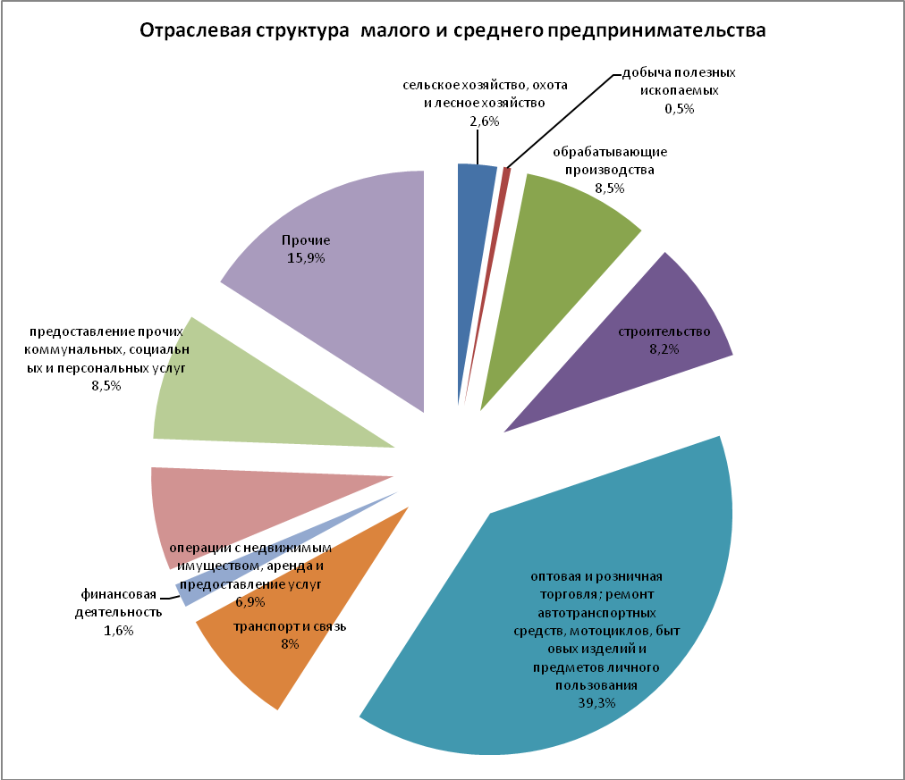

Среднесписочная численность работников на микро, малых и средних предприятиях с учетом индивидуальных предпринимателей в 2018 году составила 6988 человек.
Доля занятых в сфере малого и среднего предпринимательства от общей численности, работающих в экономике муниципального образования г.Саяногорск составляет 30,9%.

Среднесписочная численность работников
Таблица 3
Среднесписочная численность работников по категориям предприятий | 2017 год | 2018 год | Отклонение(- ,+)
 | 2017 год | 2018 год | % | ед.
Среднее (чел.) | 220 | 220 | 100 | 0
Малые (чел.) | 2153 | 2358 | 109,5 | 205
Микропредприятия (чел.) | 1021 | 1027 | 100,6 | 6
Индивидуальные предприниматели (чел.) | 3536 | 3383 | 95,7 | -153
Итого ( чел.) | 6930 | 6988 | 100,8 | 58

Диаграмма 2
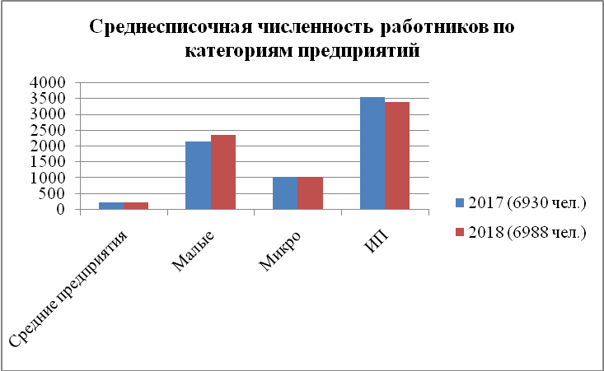

Число замещенных рабочих мест у субъектов малого и среднего предпринимательства по видам экономической деятельности (сплошное наблюдение)

Таблица 4
сельское хозяйство, охота и лесное хозяйство, % | добыча полезных ископаемых,% | обрабатывающие производства,% | Строительство,% | оптовая и розничная торговля; ремонт автотранспортных средств, мотоциклов, бытовых изделий и предметов личного пользования,% | транспорт и связь,% | финансовая деятельность,% | операции с недвижимым имуществом, аренда и предоставление услуг,% | предоставление прочих коммунальных, социальных и персональных услуг,% | Прочие,%
0,36 | 0,34 | 13,5 | 14,2 | 27,8 | 12 | 1,4 | 16 | 4,2 | 10,2

Объем отгруженных товаров собственного производства субъектами малого и среднего предпринимательства с учетом оборота розничной торговли вырос на 4,5% по сравнению с аналогичным периодом прошлого года и составил 5 105,9 млн.руб. (расчетные данные).

Объем отгруженных товаров собственного производства
Таблица 5
Показатель | 2017 год | 2018 год | Отклонение ед.изм.
Показатель | 2017 год | 2018 год | % | млн.руб.
Объем отгруженных товаров собственного производства субъектами малого и среднего предпринимательства, (млн.руб) | 4885,7 | 5105,9 | 104,5 | 220,3
Общий объем продукции предприятий промышленного производства, (млн.руб) | 98418,2 | 110362,5 | 112,1 | 11944,3
Суммарные инвестиции в основной капитал (в части новых и приобретенных по импорту основных средств) малого предпринимательства, (млн.руб) | 176,6 | 183,7 | 104,0 | 7,1

Диаграмма 3
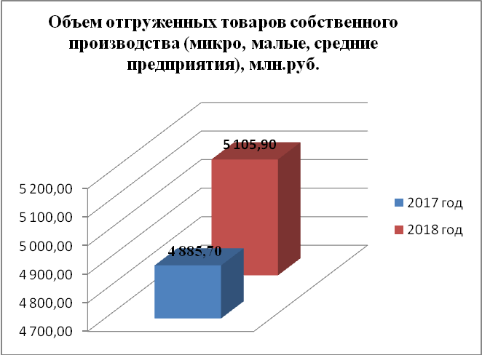

Доля объема продукции, работ и услуг малого и среднего предпринимательства от общего объема продукции предприятий промышленного производства муниципального образования г.Саяногорск составила 4,6%.
Суммарные инвестиции в основной капитал (в части новых и приобретенных по импорту основных средств) малого предпринимательства составили 183,7 млн.рублей, что на 4% больше аналогичного периода прошлого года (расчетные данные).
Объем поступлений налога на совокупный доход в местный бюджет за 2018 год составил 27,5 млн.руб., что на 15% меньше аналогичного периода прошлого года (32,4 млн.руб. - 2017 год) (данные Бюджетно-финансового управления администрации города Саяногорска).

Зам. начальника отдела экономики и развития Е.А. Миллер

